Практика №3. Текстовые эффекты

Упражнение 1. Блестящий текст
1.Напечатайте слово.
2. Выделите его с помощью инструмента Выделение и кликните на него правой кнопкой мыши. В появившемся меню выберите Преобразовать в кривые. Снимите выделение и создайте волну с помощью инструмента Pen tool (Перо), при этом цвета заливки и контура должны быть в режиме None.
3. Выделите оба объекта и в панели Pathfinder (Обработка контуров) выберите Divide (Разделение).
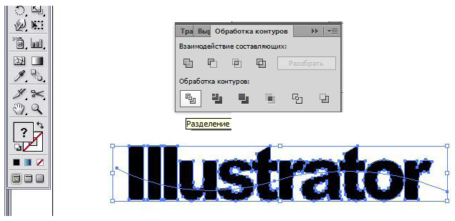
4. Используя Direct Selection Tool (Прямое выделение) выделите все объекты находящиеся над волной и в палитре Pathfinder (Обработка контуров) выполните в строке Взаимодействие составляющих команду Соединение. Затем в меню палитры Обработка контуров выберите команду Создать составную фигуру, и нажмите на кнопку Разобрать. Сделайте тоже самое с нижними частями слова.
Примечание: не выделяйте объекты, которые являются самой линией! Иначе у вас при заливке закрасится вся волна, а не буквы
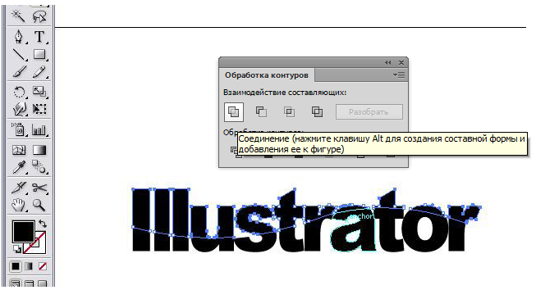
5. Выделите верхние объекты и залейте их градиентом, используя инструмент Градиент. Повторите заливку для нижних частей, но с более темным оттенком.
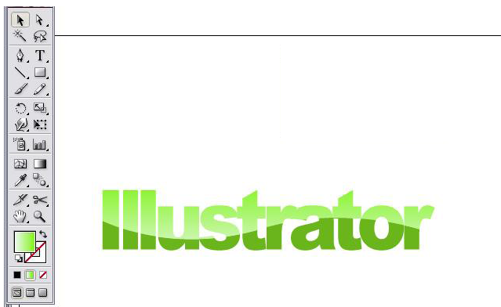
6. Результат перед вами.

Упражнение 2. Текст внутри фигуры произвольной формы. Лунная дорожка.
В этом упражнении вам предстоит сначала создать базовую фигуру, а потом нарисовать внутри нее контуры, вдоль которых будет располагаться текст. Затем мы введем текст вдоль созданных линий и соединим их для упрощения процесса редактирования.
Создайте новый документ А4, вертикальной ориентации.

Создание произвольной фигуры и контуров для размещения текста
1. Воспользовавшись инструментом Реп (Перо) в нижней половине документа нарисуйте фигуру (рисунок ниже слева), которая будет определять внешние границы текстовой области. Не беспокойтесь о цветах заливки и штриха, они будут заданы для направляющей на следующем шаге.
2. Не отменяя выделение фигуры, выберите в меню команду Просмотр – Направляющие – Создать направляющие.

3. На панели инструментов выберите инструмент Реп (Перо). Нарисуйте вверху направляющей фигуры линию, как на рисунке выше справа. Эта линия будет являться базовой для верхней текстовой строки внутри фигуры.
4. Щелкните еще раз в панели инструментов на инструменте Реп (Перо) для того, чтобы нарисовать еще одну линию. Нарисуйте линию у основания фигуры, как на правом рисунке выше. Эта линия будет являться базовой для нижней текстовой строки внутри фигуры.
5. Выделите обе линии и выберите в меню команду Объект – Переход – Создать.
6. Выберите команду Объект – Переход – Параметры перехода и выделите в списке Метод строку Заданное число шагов. Установите флажок Просмотр. Введите требуемое число линий текста. Для нашего текста нужно примерно – 12. Щелкните на кнопке ОК.

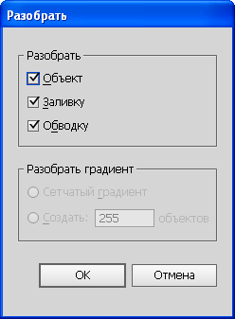

7. Выберите в меню команду Объект - Разобрать для того, чтобы разделить переход до отдельных линий. Эти линии будут использованы в качестве контуров для расположения текста.
8. Теперь надо сделать так, чтобы наши линии не вылезали из направляющей фигуры. Из панели инструментов выберите инструмент Прямое выделение. Выделите левую конечную точку второй сверху линии и, удерживая клавишу Shift, выполните ее перетаскивание до пересечения с левой границей направляющей фигуры.
9. Выделите правую конечную точку второй сверху линии и аналогично перетащите ее до пересечения с правой границей направляющей фигуры.
10. Повторите нужное число шагов 8 и 9 пункты для растяжения и сужения всех контуров внутри направляющей фигуры. Теперь можно приступить к вводу текста.

Связанный текст
1. Выбрав инструмент Туре (Текст), создайте рядом с рисунком текстовую область. Найдите в папке практика файл Текст к практике 06.doc и нажмите кнопку Поместить. В открывшемся окне все оставьте по умолчанию. С помощью палитры Character (Символ), выберите для текста шрифт Monotype Corsiva и подберите нужный размер так, чтобы примерно он заполнял направляющую фигуру. Для данного текста – 17 пт. Установите какой-либо цвет заливки, а потом, сохраняя в активном состоянии инструмент Туре (Текст), щелкните мышью внутри текстового блока и выберите в меню команду Select – Аll (Выделить – Все).
2. Скопируйте текст в буфер, выбрав в меню команду Edit – Сору (Правка – Копировать).
3. Выберите из панели инструментов сначала инструмент Selection (Выделение), а потом – инструмент Туре (Текст) (инструмент Selection (Выделение) потребуется позже, он выбирается для того, чтобы программа Illustrator «запомнила» его, как последний используемый инструмент выделения). Установите указатель инструмента Туре (Текст) в левом конце первой линии, расположенной внутри направляющей фигуры. Обратите внимание на то, что во время перемещения вдоль линии указатель инструмента ввода изменяется на указатель контура. Щелкните мышью на левом конце линии и выберите в меню команду Edit – Paste (Правка – Вставить) для вставки текста над контуром. Естественно, весь текст не уместился над первой линией. Обратите внимание на появившийся знак «+», окрашенный красным цветом, что указывает на то, что произошло переполнение строки. На следующих этапах мы продолжим вставку текста над другими контурами.
4. Сохраняя в активном состоянии инструмент Туре (Текст), воспользуйтесь клавишей Ctrl для того, чтобы временно перейти к инструменту выделения. Щелкните один раз мышью на красном значке «+», который расположен в конце первой линии. Затем отпустите клавишу Ctrl и обратите внимание на то, что указатель мыши принял вид значка, обозначающего загрузку текста.
5. Установите значок, обозначающий загрузку текста, в начале второй строки направляющей фигуры. Щелкните мышью для того, чтобы перенести вставку текста с первой строки на вторую.
6. Обратите внимание на то, что активным теперь стал инструмент выделения. Щелкните мышью на значке «+» красного цвета, расположенном во второй строке, установите указатель мыши в виде значка, обозначающего загрузку текста, на начало третьей строки и еще раз щелкните мышью для того, чтобы перенести на эту строку продолжение текста. Повторите этот шаг для всех контуров, которые расположены внутри направляющей фигуры. Не волнуйтесь, если текст оказался слишком большим, или, наоборот, не заполняет всех линий. Размер текста будет настроен на дополнительных этапах.
7. Из панели инструментов выберите инструмент Туре (Текст), а потом щелкните мышью внутри текстового блока и выберите в меню команду Select – All (Выделить – Все). С помощью палитры Character (Символ) измените размер текста таким образом, чтобы он хорошо уместился внутри фигуры, например, изменить ширину символа – 50%, чтобы текст был уже.
8. Завершите создание рисунка, добавив в него другие необходимые графические элементы – черный прямоугольник и желтый круг, изображающий луну.
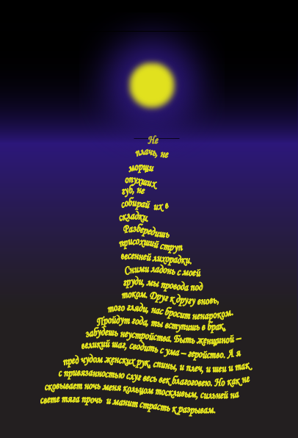

9. Осталось только искривить прямые линии лунной дорожки. Для этого перейдите в режим просмотра – Контуры. Щелкните инструментом Прямое выделение четко на самой верхней линии, на которой расположен текст. Выделите узел инструментом преобразования узла, вытяните манипуляторы и превратите прямую линию в кривую. На рисунке, который изображен справа, прямые контуры были немного искривлены для достижения эффекта волн.

Упражнение 3. Текст в оболочке. Валентинка
Средство программы Illustrator Envelope (Оболочка) позволяет добиваться интересных эффектов. Для этого необходимо сначала создать базовую фигуру, а потом разбить ее на текстовые контейнеры. Затем следует ввести некоторый текст и преобразовать его, объединив с созданной ранее фигурой. Важно очень осторожно относиться к выбору подходящего шрифта. Гарантией хорошего результата является выбор плотного, жирного шрифта.

1. В новом файле программы Illustrator или новом слое файла создайте базовую фигуру, которая будет содержать все текстовые блоки.
2. Форма создаваемой фигуры должна быть как можно более простой. Замысловатые и сложные фигуры не позволяют предугадать, каким станет текст после искажения.
В палитре Layers (Слои) введите для слоя, который содержит фигуру, имя Фон. После этого выберите из меню палитры Layers (Слои) строку Duplicate –Type Background или Фон (Копировать - Туре Background или Фон). Задайте для нового слоя имя Туре shapes или Оболочка и скройте ранее созданный слой ТуреBackground или Фон.
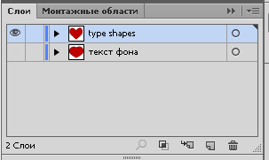
3. Воспользовавшись инструментом Реп (Перо), нарисуйте несколько линий, которые будут отделять фигуры, содержащие текст. Толщина штрихов линий должна быть равна расстоянию, на котором должны быть удалены друг от друга все фигуры. На рисунке, представленном ниже, ширина штрихов равна 2 пунктам, таким должно быть расстояние между отдельными текстовыми блоками.
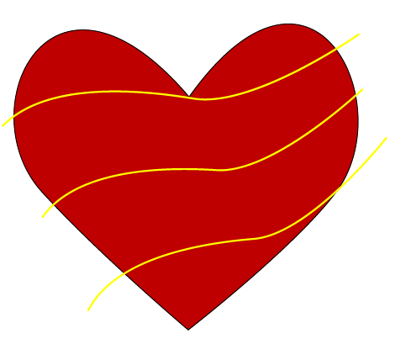
4. Выделив все линии, которые были созданы на предыдущем шаге, выберите в меню команду Object – Path – Outline Stroke (Объект – Контур – Преобразовать обводку в кривые). В результате выполненных действий линии превратятся в фигуры, а это, в свою очередь, облегчит создание отдельных фигур для текста в дальнейшем.
Если вы считаете, что, в случае, если расположение текста окажется неудовлетворительным, может потребоваться восстановление файла и изменение только что созданных линий, выберите в меню команду File – Save a Copy (Файл – Сохранить копию) и сохраните запасную версию рисунка.
5. Откройте палитру Pathfinder (Обработка контуров). Выбрав инструмент Selection (Выделение), нажмите и удерживайте клавишу Shift и выделите только что обведенные линии и основную фигуру. После этого щелкните мышью на кнопке Subtract (Исключение), которая расположена в указанной палитре, для того, чтобы вычесть линии из основной фигуры. Не отменяя выделения рисунка, выберите в меню команду Object – Ungroup (Объект – Разгруппировать). Снимите выделение с рисунка.

6. Выберите инструмент Туре (Текст) и создайте по одному фигурному тексту для каждой фигуры. Воспользуйтесь крупным жирным шрифтом. Хорошо использовать Impact примерно пунктов 48. Спланируйте текст в соответствии с размерами фигур, его содержащих.
Например, на рисунке, представленном ниже, две верхние фигуры будут содержать небольшие текстовые блоки, в то время, как две средние фигуры будут длинными словами или фразами. Текст может быть примерно таким – ВСЕМ ДЕНЬ СВ. ВАЛЕНТИНА ДАРИТ ЛЮБОВЬ. Лучше возьмите все буквы заглавные.
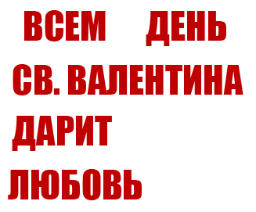
7. Не отменяя выделения текста, выберите в меню команду Object – Arrange – Send to Back (Объект – Монтаж – Переместить на задний план). После этого можно снять выделение с текста.
8. Выделите с помощью клавиши Shift одну из фигур и текстовый блок, который будет ее заполнять.
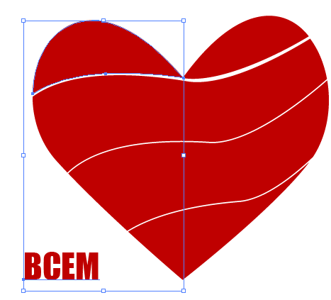

9. Выберите в меню команду Envelope Distort ♦ Make With Top Object (Объект – Искажение с помощью оболочки – по Форме верхнего объекта).

10. Повторите шаги 8 и 9, для создания всех необходимых текстовых блоков. Если вы удовлетворены результатом, перейдите к шагу 13. Если же текст потребует корректировки и внесения изменений, выполните следующий шаг.
В случае необходимости изменения линий-разделителей, при наличии сохраненной копии файла, откройте ее, выполните редактирование этих линий и вернитесь к шагу 5.
11. Если требуется отредактировать текст, внести некоторые изменения в шрифт изменить цвет текста, выделите подлежащий искажению оболочкой объект и выберите в меню команду Object – Envelope Distort – Edit Contents (Объект – Искажение с помощью оболочки – Редактировать содержимое). Для более наглядного представления текста выберите команду View – Outline (Просмотр – Контуры). После этого сделайте активным инструмент Туре (Текст) и исправьте текст, установите новый цвет в палитре Color (Цвет) или в палитре Образцы. По окончании снимите выделение с текста.
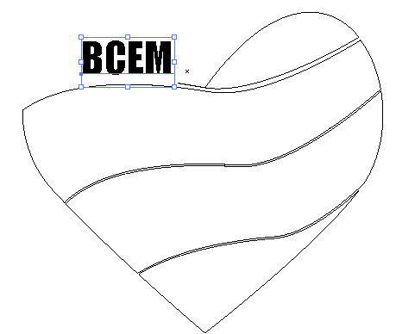
12. Для выхода из режима редактирования выполните еще раз эту команду.
13. Для завершения создания эффекта, отобразите с помощью палитры Layers (Слои) слой Туре Background (Фон), выделите базовую фигуру и задайте для нее какой-либо цвет заливки. Если необходимо, чтобы фигура было несколько шире текстовых блоков, добавьте к этой фигуре штрих, обладающий тем же цветом, что и заливка. Снимите выделение и сохраните файл.

Внимание! После одной редакции содержимого оболочки, эта функция перестает работать! Чтобы она снова работала, нужно выделить эту оболочку и указать в окне Искажение с помощью оболочки – редакцию самой оболочки. Если нет нужды, редактировать ничего не надо. Просто снять выделение. Но теперь снова будет работать команда Редактировать содержимое. Обратите внимание, что содержимое редактируется только в том случае, если выделяется сама оболочка. Горячие клавиши для редакции содержимого Ctrl+ Shift+V.

